Sciocche creazioni di un’immaginazione
che non si rende conto dei mostri che crea
di Mark Twain (1835-1910)
da Lo straniero misterioso, a cura di Simone Morichini, Roma, Nobel, 2011
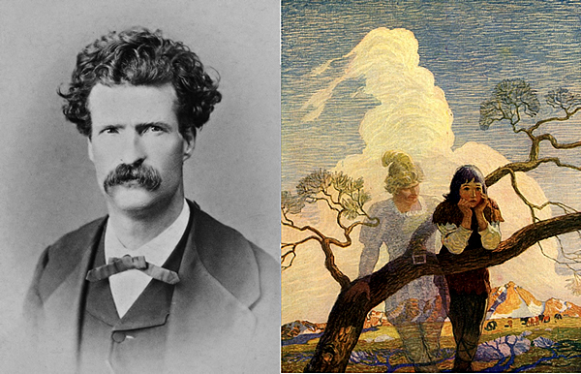

Un Dio che avrebbe potuto creare i propri figli capaci solo di bontà, e ha scelto invece di renderli capaci anche di cattiveria.
Un Dio che avrebbe potuto farli tutti felici, e invece ha deciso di non farne felice quasi nessuno.
Un Dio che ha dato loro la capacità di apprezzare la vita, per quanto amara, ma che avaramente ha fatto sì che la vita sia breve.
Un Dio che ha donato ai suoi angeli, che non la meritavano, la felicità eterna, ma ha preteso che tutti i suoi figli la guadagnassero duramente.
Un Dio che ha dato ai suoi angeli una vita senza dolore, ma ha maledetto tutti i suoi figli con penose disgrazie e malattie del corpo e della mente.
Un Dio che parla di giustizia e ha inventato l’Inferno, che parla di Regole Auree, e di perdono moltiplicato sette volte sette, e ha inventato l’Inferno.
Un Dio che parla agli altri di morale, ma non ne ha una per sé.
Un Dio che si adira per i crimini commessi, ma lui stesso li commette tutti.
Un Dio che ha creato l’uomo senza che questi glielo chiedesse e poi cerca di far cadere sull’uomo tutta la responsabilità delle azioni umane, invece di attribuirla a chi spetterebbe di diritto: a sé stesso.
Infine, un Dio che, con un’ottusità davvero divina, invita i suoi poveri schiavi seviziati ad adorarlo!
Ora capisci che tutto questo è impossibile, tranne che in un incubo.
Capisci da te, ora, che queste non sono altro che sciocche creazioni di un’immaginazione che non si rende conto dei mostri che crea...

(martedì 15 novembre 2016. Luigi Scialanca, scuolanticoli@katamail.com).

